|
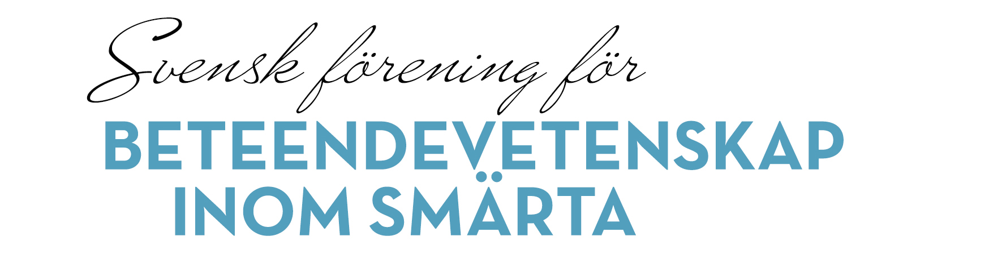

WEBFÖRELÄSNINGAR VÅREN 2022

SFBIS håller även i år webföreläsningar inom smärta.
Deltagande är gratis för medlemmar!

PROGRAM VÅREN 2022

ONSDAG 16 MARS kl. 12.15-14.00 ÅRSMÖTE följt av:
Att prata smärta med barn – erfarenhet av att möta barn som närstående till personer med långvarig smärta och ta fram ett material för detta
Karna Arvidsson, arbetsterapeut och musikterapeut, Smärtmottagning Rehabilitering Hässleholm

ONSDAG 23 MARS kl. 14.00-15.00
Getting close with discomfort: exponeringsbaserad internet-KBT vid fibromyalgi
Maria Hedman-Lagerlöf, leg. psykolog, Med. Dr., Centrum för psykiatriforskning, Karolinska Institutet, Region Stockholm

FREDAG 8 APRIL kl. 12.00-13.00
Kognitiv beteendeterapi för stressrelaterad psykisk ohälsa
Elin Lindsäter, leg. Psykolog, PhD, Gustavsbergs vårdcentral och Karolinska Institutet

ANMÄLAN
Medlemmar i SFBIS 2022 deltar gratis! Medlemskap kostar 150 kr för ordinarie medlem och 100 kr för student/pensionär. För medlemskap se www.sfbis.se. Icke-medlem kan delta i vårens alla föreläsningar för 500 kr.
Medlemmar behöver inte anmäla sig utan loggar in vid den aktuella tiden för föreläsningen via notisen på hemsidan.
Extern deltagare anmäler sig per epost till sfbis.info@gmail.com senast en vecka i förväg. Anmälan är personlig. Betalning sker mot efterfrågad faktura eller direkt till vårt bankkonto, 82 05 28-8, ange namn och epost. Observera att all kommunikation sker per e-post, att föreläsningar kan spelas in, samt att deltagarlistor kan arkiveras med föreningens bokföring.

Hjärtligt välkommen!

Justeringar i programmet kan förekomma,
se uppdateringar på hemsidan/epost/facebook

www.sfbis.se

